โปรแกรมกิจกรรมตราด 2 วัน

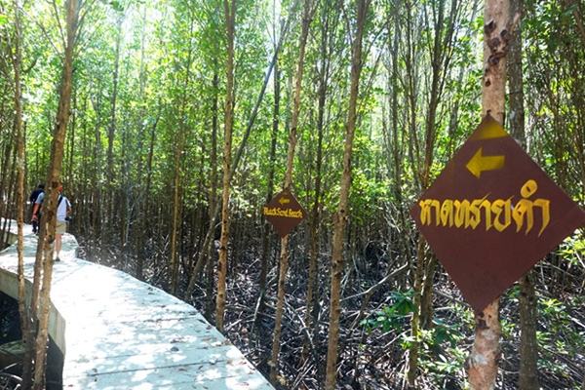

วันที่ | รายการท่องเที่ยว | อาหาร |  |  | โรงแรม
 |  | เช้า | เที่ยง | เย็น
1 | กรุงเทพฯ และ จ. ชลบุรี - จ. ตราด – พิพิธภัณฑสถานแห่งชาติเมืองตราด - ศูนย์การท่องเที่ยวเชิงธรรมชาติหาดทรายดำ และ ป่าชายเลน Unseen จังหวัดตราด |  |  |  | บ้านปู รีสอร์ท  www.banpuresorttrat.com
3 | อนุสรณ์สถานยุทธนาวีที่เกาะช้าง – ศาลเจ้าพ่อหลักเมืองตราด – แวะซื้อของฝากระหว่างทาง - กรุงเทพฯ และ จ. ชลบุรี |  |  | -

วันที่ 1) กรุงเทพฯ และ จ. ชลบุรี - จ. ตราด – พิพิธภัณฑสถานแห่งชาติเมืองตราด - ศูนย์การท่องเที่ยวเชิงธรรมชาติหาดทรายดำ และ ป่าชายเลน Unseen จังหวัดตราด (B/L/D)
06.00 น. พร้อมกันที่ กรุงเทพฯ และ จ. ชลบุรี เจ้าหน้าที่บริษัทฯ ให้การต้อนรับ และ อำนวยความสะดวกแก่ท่าน
07.00 น. ออกเดินทางมุ่งหน้าสู่ จ. ตราด โดยรถบัสปรับอากาศ VIP
พร้อมรับประทานอาหารเช้า (1) แบบกล่อง (ข้าวสวย กับข้าว 1 อย่าง + ไข่ดาว หรือ ข้าวเหนียวหมูทอด)
12.00 น. รับประทานอาหารเที่ยง (2) ณ ร้านอาหารคนพลัดถิ่น
นำท่านชม พิพิธภัณฑสถานแห่งชาติเมืองตราด จัดขึ้นเพื่อเป็นแหล่งเรียนรู้ประวัติศาสตร์ วัฒนธรรม และวิถีชีวิตคนเมืองตราด และเป็นพิพิธภัณฑสถานประจำเมือง โดยใช้อาคารศาลากลางจังหวัดหลังเดิมที่สร้างขึ้นในสมัยรัชกาลที่ 6 ลักษณะเป็นอาคารสถาปัตยกรรมอาณานิคม สร้างเป็นเรือนไม้ เสาปูน ยกพื้นใต้ถุนสูง หลังคาทรงปั้นหยา เมื่อปี พ.ศ.2547 อาคารถูกไฟไหม้เสียหาย เทศบาลเมืองตราดจึงจัดสรรงบประมาณให้กรมศิลปากรดำเนินการบูรณะซ่อมแซมอาคารตามรูปแบบเดิมและจัดทำเป็นพิพิธภัณฑ์
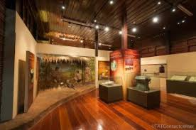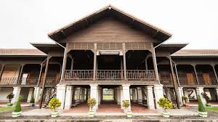
นำท่านชม ศูนย์การท่องเที่ยวเชิงธรรมชาติหาดทรายดำ และ ป่าชายเลน Unseen จังหวัดตราด หาดทรายดำ 1 ใน 5 ของโลก แห่งเดียวในประเทศไทย ความมหัศจรรย์ของเม็ดทรายดำสนิท ที่เชื่อว่า มีแร่ธาตุทำให้ผ่อนคลายสุขภาพได้ แค่มานอนหมกตัวอยู่ใต้ผืนทรายสีดำ ก็เหมือนได้ทำสปาธรรมชาติ มีสะพานเดินชมป่าชายเลน และจุดชมวิวพระอาทิตย์ตกที่สวยงาม
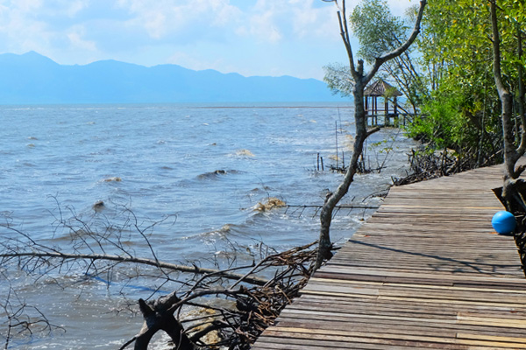
นำท่านกลับสู่ที่พัก
18.00 น. รับประทานอาหารมื้อค่ำ (3) ณ. ห้องอาหารของโรงแรม (งานปาร์ตี้จัดภายในห้องประชุม)

วันที่ 2) อนุสรณ์สถานยุทธนาวีที่เกาะช้าง – ศาลเจ้าพ่อหลักเมืองตราด – แวะซื้อของฝากระหว่างทาง - กรุงเทพฯ และ จ. ชลบุรี (B/L/-)
07.00 น. รับประทานอาหารเช้า (4) ณ ห้องอาหารของโรงแรมที่พัก
08.00 น. นำท่านชม อนุสรณ์สถานยุทธนาวีที่เกาะช้าง ตั้งอยู่ที่ถนนสุขาภิบาล 3 ตำบลแหลมงอบ ภายในบริเวณมีลักษณะเป็นอนุสาวรีย์กรมหลวงชุมพรเขตรอุดมศักดิ์หันพระพักตร์ไปยังบริเวณยุทธนาวีเกาะช้าง และภายใต้อนุสาวรีย์ยังเป็นอาคารพิพิธภัณฑ์ ที่ออกแบบคล้ายเรือรบ เพื่อให้รำลึกถึงประวัติศาสตร์ของกรมกลวงชุมพรเขตรอุดมศักดิ์กับประวัติศาสตร์การสู้รบของกองทัพเรือไทยกับกองกำลังเรือรบของฝรั่งเศส
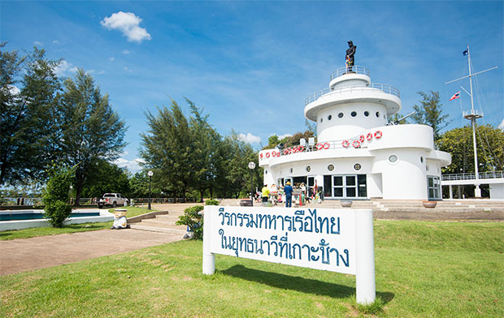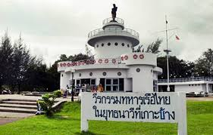
ชม ศาลเจ้าพ่อหลักเมืองตราด ตั้งอยู่บนถนนหลักเมือง ใกล้วัดโยธานิมิตร ศาลนี้มีลักษณะแปลกจากศาลหลักเมืองอื่น ๆ คือ ตัวอาคาร ก่อสร้างในลักษณะเป็นเก๋งจีน ศาลเจ้าพ่อหลักเมืองตราดเป็นสิ่งสำคัญคู่บ้านเมืองของชาวตราด เป็นศูนย์รวมจิตใจของทั้งคนไทยและ คนจีนที่อาศัยอยู่ในจังหวัดมาแต่อดีตจนถึงปัจจุบัน โดยมีเรื่องเล่าสืบต่อกันมาว่า การตั้งเสาหลักเมือง อยู่ในรุ่นราวคราวเดียวกับการสร้าง วัดโยธานิมิต เมื่อครั้งมารวบรวมรี้พลกอบกู้เอกราชที่ตราด สมเด็จพระเจ้าตากสินโปรดเกล้าฯ ให้สร้างขึ้นตามความเชื่อแบบจีนเพื่อ ให้ปกป้องคุ้มครองเมืองตราดให้รอดพ้นจากอันตราย ชาวเมืองอยู่เย็นเป็นสุข ศาลหลักเมืองเป็นดั่งศูนย์กลางเชื่อมความสัมพันธ์ไทย-จีน
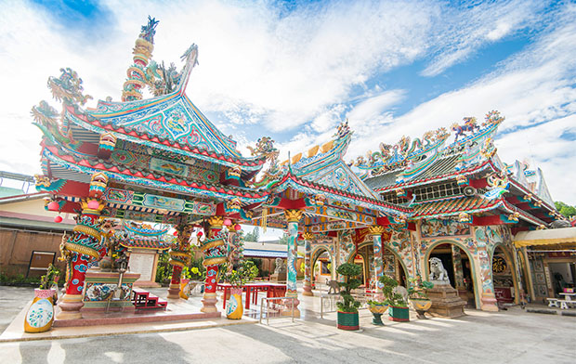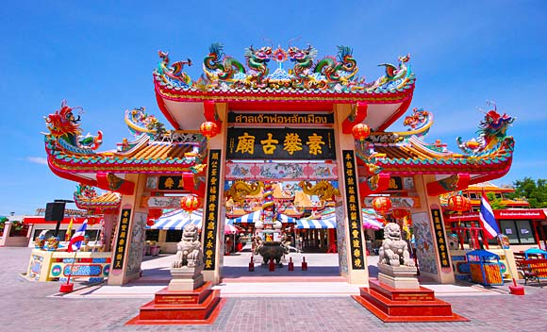
12.00 น. รับประทานอาหารเที่ยง (5) ณ ร้านอาหารเชอร์รี่แอน ซีฟู๊ด
13.00 น. เดินทางกลับ กรุงเทพฯ และ จ. ชลบุรี
แวะซื้อของฝากระหว่างทาง
18.00 น. ถึง กรุงเทพฯ และ จ. ชลบุรี โดยสวัสดิภาพ พร้อมความประทับใจในบริการ

- อีเมลล์ที่ใช้ในการติดต่องาน : newviewtour@hotmail.com หรือ info@newviewtour.com
- Tel : (02) 733 0683 , (02) 733 3996 Fax : (02) 733 3099
- ปัณณธร จุฬาพลกุล (แพค) ผู้จัดการ 084-1600210
- Line ผู้จัดการ: newviewtour หรือ 0841600210
- Line ข่าวสารและสอบถาม: @newviewtour

